Лабораторная № 10 BLoC
Создать приложение используя архитектурный паттерн BLoC () взяв за основу лабораторную работу под номер 9.
Рекомендуется использовать библиотеки для работы с BLoC
- https://pub.dev/packages/bloc.
- https://pub.dev/packages/flutter_bloc
Использование Cubit вместо Block также недопустимо.
Ниже приведён блок-схема BLoC
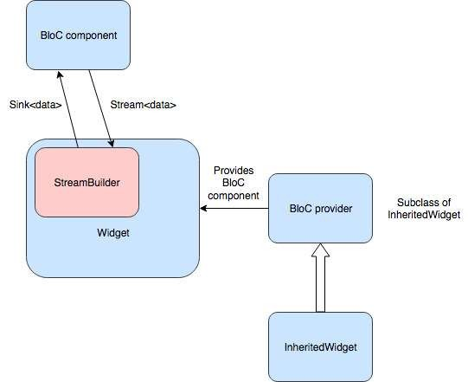

Вопросы по лабораторной работе:
- Что такое BLoC? Основные компоненты.
BLoC (Business Logic Component) — это архитектурный паттерн для Flutter, который отделяет бизнес-логику от интерфейса.
Основная идея: Событие → BLoC → Состояние → UI.
Основные компоненты:
- Event (событие) – описывает что произошло (приходит из UI)
- State (состояние) – описывает текущее состояние данных (использует UI для отображения)
- BLoC (логика) – получает события, выполняет логику и выдаёт новое состояние.
- Как производится оповещение widget’a об изменение состояние?
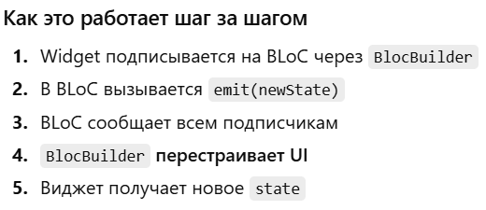
Оповещение происходит автоматически через BlocBuilder, который слушает изменения состояния BLoC и перестраивает виджет при вызове emit().
- Где инициализируется BLoC?
BLoC инициализируется через BlocProvider. Обычно в корне приложения или экране.
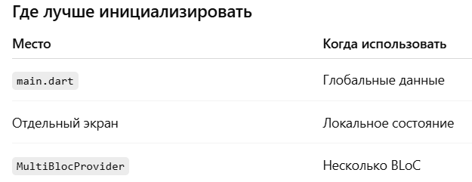
- Как получить конкретный экземпляр BLoC?
- Context.read<Bloc>() – используется, когда нужно отправить событие. Не перестраивает UI
- ClocBuilder – используется для получения состояния и обновления UI. UI перестраивается при изменении state
- BlocListener – используется для реакций, а не UI
